111年8月24日餐點照片
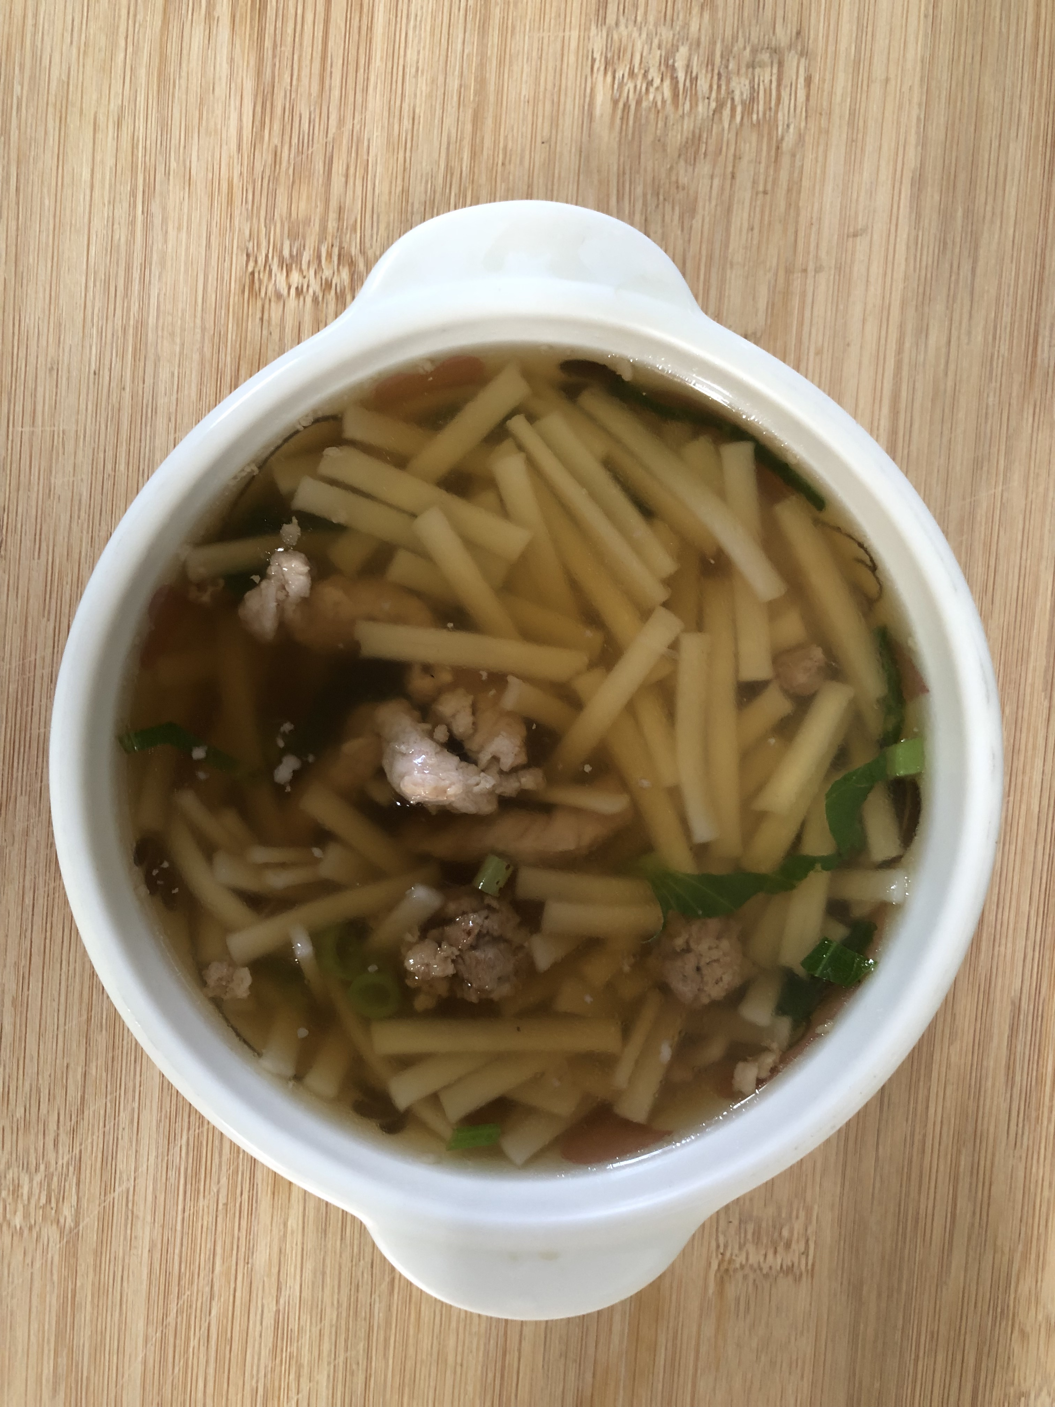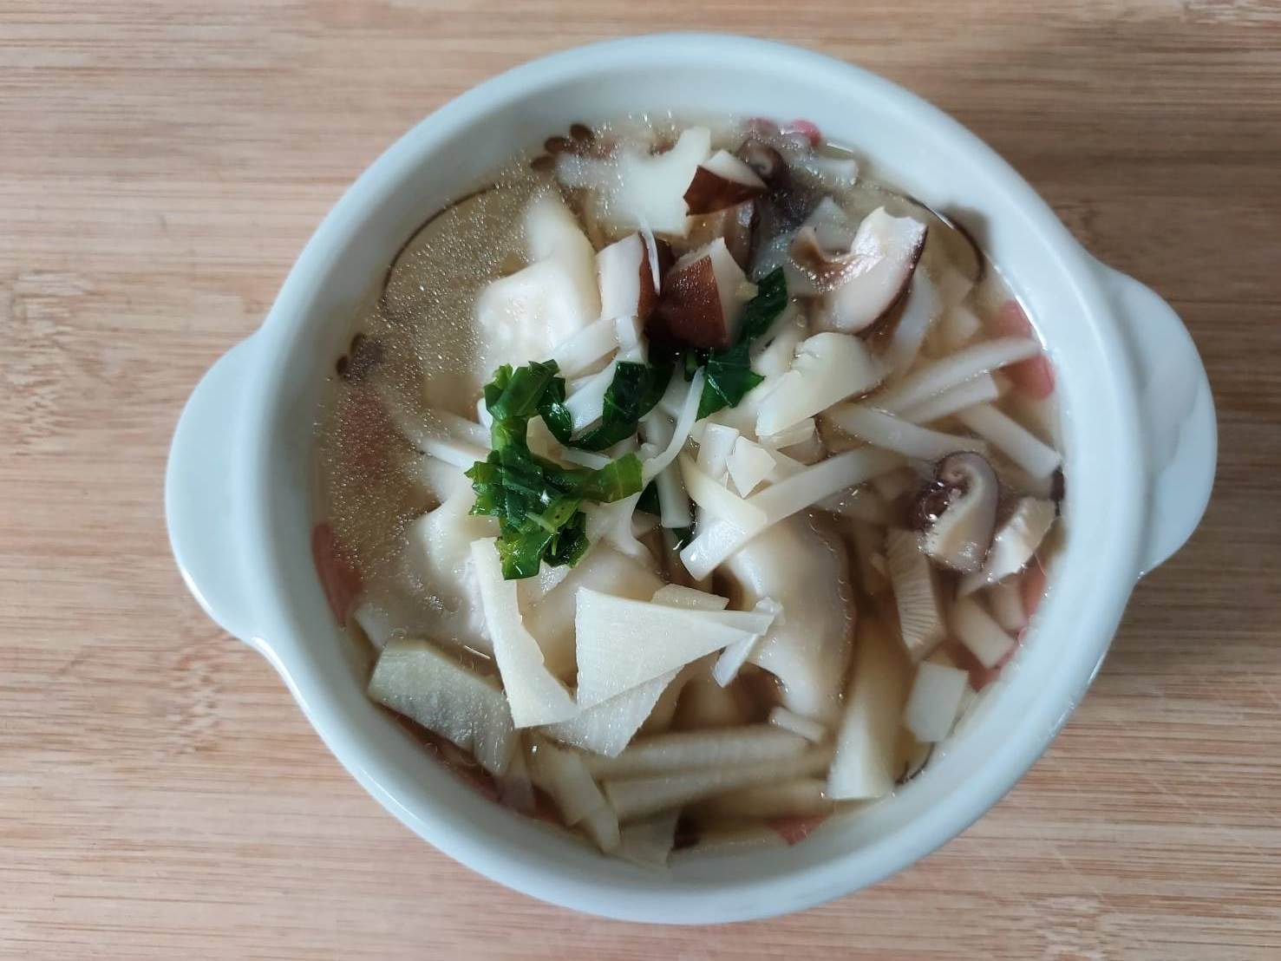
早餐(蔬菜雞肉絲麵) 下午點心(香菇蔬菜麵餃)
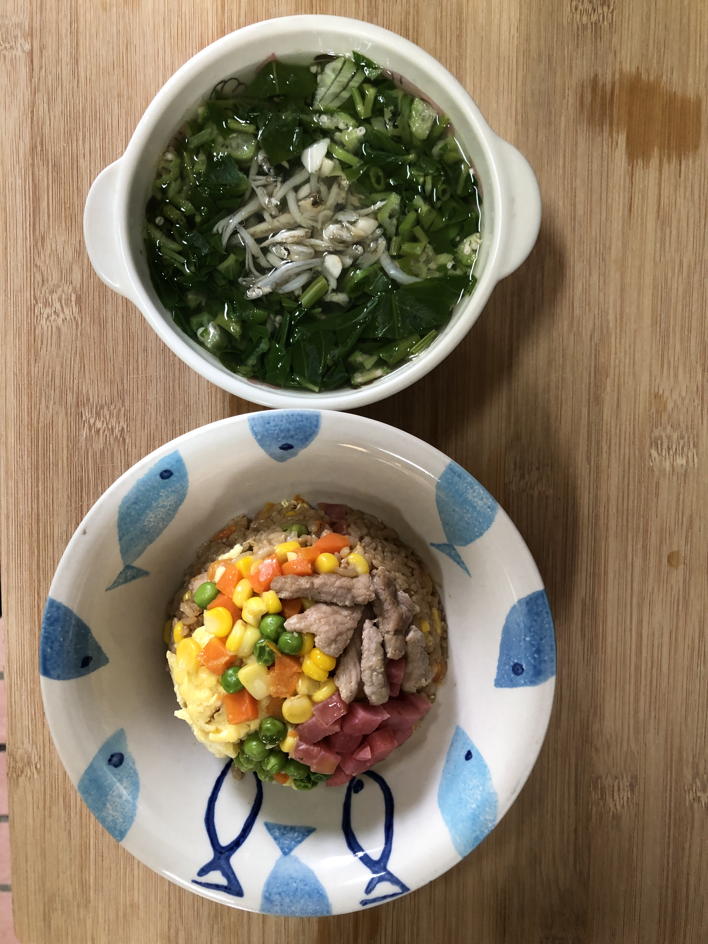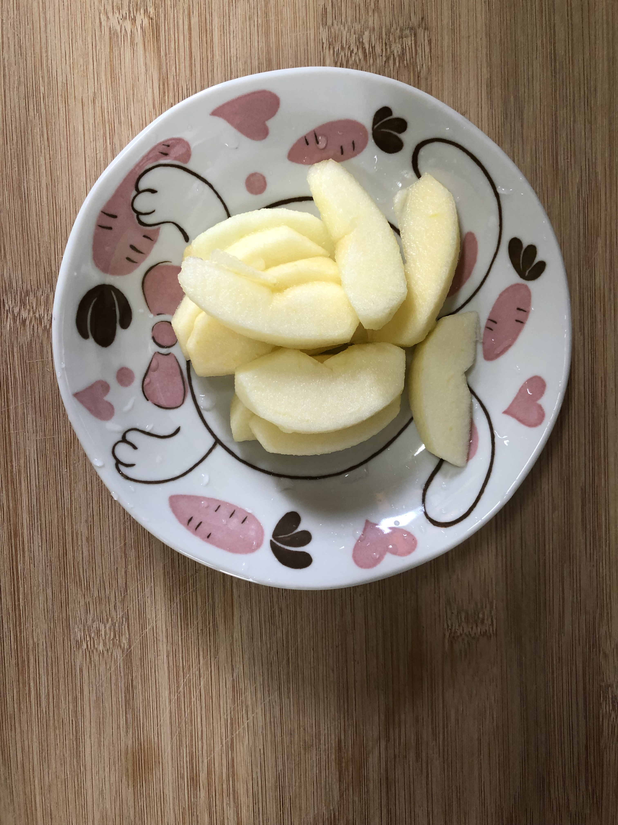
午餐(夏威夷炒飯、吻仔蔬菜湯、水果)

